КОНКУРСНОЕ ЗАДАНИЕ КОМПЕТЕНЦИИ
«Мобильная робототехника»
(наименование этапа) Чемпионата по профессиональному мастерству «Профессионалы» в 2024 г.

г.______________2024
Конкурсное задание разработано экспертным сообществом и утверждено Менеджером компетенции, в котором установлены нижеследующие правила и необходимые требования владения профессиональными навыками для участия в соревнованиях по профессиональному мастерству.

Конкурсное задание включает в себя следующие разделы:
1. ОСНОВНЫЕ ТРЕБОВАНИЯ КОМПЕТЕНЦИИ 3
1.1. ОБЩИЕ СВЕДЕНИЯ О ТРЕБОВАНИЯХ КОМПЕТЕНЦИИ 3
1.2. ПЕРЕЧЕНЬ ПРОФЕССИОНАЛЬНЫХ ЗАДАЧ СПЕЦИАЛИСТА ПО КОМПЕТЕНЦИИ «Мобильная робототехника» 3
1.3. ТРЕБОВАНИЯ К СХЕМЕ ОЦЕНКИ 6
1.4. СПЕЦИФИКАЦИЯ ОЦЕНКИ КОМПЕТЕНЦИИ 7
1.5.2. Структура модулей конкурсного задания (инвариант/вариатив) 9
2. СПЕЦИАЛЬНЫЕ ПРАВИЛА КОМПЕТЕНЦИИ 24
2.1. Личный инструмент конкурсанта 26
3. Приложения 26

ИСПОЛЬЗУЕМЫЕ СОКРАЩЕНИЯ

- ФГОС – Федеральный государственный образовательный стандарт
- ПС – профессиональный стандарт
- ТК – требования компетенции
- КЗ - конкурсное задание
- ИЛ – инфраструктурный лист
- КО - критерии оценки
- ОТ и ТБ – охрана труда и техника безопасности
- СМО – система манипулирования объектами
- VS code – Visual Studio code
- PID регулятор- Пропорционально - интегрально-дифференцирующий регулятор
- МР – мобильный робот

1. ОСНОВНЫЕ ТРЕБОВАНИЯ КОМПЕТЕНЦИИ

1.1. ОБЩИЕ СВЕДЕНИЯ О ТРЕБОВАНИЯХ КОМПЕТЕНЦИИ
Требования компетенции (ТК) «Мобильная робототехника» определяют знания, умения, навыки и трудовые функции, которые лежат в основе наиболее актуальных требований работодателей отрасли.
Целью соревнований по компетенции является демонстрация лучших практик и высокого уровня выполнения работы по соответствующей рабочей специальности или профессии.
Требования компетенции являются руководством для подготовки конкурентоспособных, высококвалифицированных специалистов / рабочих и участия их в конкурсах профессионального мастерства.
В соревнованиях по компетенции проверка знаний, умений, навыков и трудовых функций осуществляется посредством оценки выполнения практической работы.
Требования компетенции разделены на четкие разделы с номерами и заголовками, каждому разделу назначен процент относительной важности, сумма которых составляет 75.

1.2. ПЕРЕЧЕНЬ ПРОФЕССИОНАЛЬНЫХ ЗАДАЧ СПЕЦИАЛИСТА ПО КОМПЕТЕНЦИИ «Мобильная робототехника»
Перечень видов профессиональной деятельности, умений и знаний и профессиональных трудовых функций специалиста (из ФГОС/ПС/ЕТКС..) и базируется на требованиях современного рынка труда к данному специалисту
Таблица №1

Перечень профессиональных задач специалиста

№ п/п | Раздел | Важность в %
1 | Осуществление общего руководства проектной командой (проектно-конструкторского подразделения) по разработке детской и образовательной робототехники | 6
- Специалист должен знать и понимать:
- Особенности осуществления проектной деятельности при привлечении специалистов из различных отраслей экономики
- Особенности менеджмента в области проектирования детской и образовательной робототехники
- Принципы разработки процедуры и методов контроля в условиях профессиональной среды
- Современные концепции организации операционной деятельности проектной команды
- Особенности управления инновациями, возможные препятствия при введении новых подходов
- Происходящие изменения и новые разработки в области проектирования детской и образовательной робототехники в Российской Федерации и на международном уровне
- Основные принципы современной системы управления качеством
- Специалист должен уметь:
- Организовывать и мотивировать деятельность подчиненных, контролировать их деятельность, принимать на себя ответственность за результат выполнения заданий
- Осуществлять распределение полномочий и ответственности на основе их делегирования
- Определять ключевые цели и задачи деятельности проектной команды (проектно-конструкторского подразделения) в соответствии с техническим заданием, финансовым положением и конкурентоспособностью
- Разрабатывать процедуры и методы контроля работы специалистов проектной команды (проектно-конструкторского подразделения) по разработке детской и образовательной робототехники
- Реализовывать программы организационных изменений, преодолевать локальное сопротивление изменениям
- Внедрять инновации, перестраивая поведение и методы работы специалистов проектной команды (проектно-конструкторского подразделения) по разработке детской и образовательной робототехники
- Оценивать готовность специалистов проектной команды (проектно-конструкторского подразделения) по разработке детской и образовательной робототехники к внедрению изменений и поддержке инициативы коллег по улучшению качества и повышению эффективности работы
- Оценивать результаты внедрения программы инновационного развития проектной команды (проектно-конструкторского подразделения) по разработке детской и образовательной робототехники, корректировать стратегию инноваций
2 | Разработка рабочей проектно-конструкторской и эксплуатационной документации изделий детской и образовательной робототехники в соответствии с требованиями нормативной документации | 10
- Специалист должен знать и понимать:
- Национальные и отраслевые стандарты, технические регламенты
- Основы эргономики и инженерной психологии
- Распоряжения, приказы и решения, стандарты организации
- Правила, требования и нормы единой системы конструкторской документации
- Стандарты системы менеджмента качества
- Справочные материалы и сортаменты по конструкционным материалам, стандартизованным изделиям и покупным изделиям
- Физические и механические характеристики конструкционных материалов
- Основы взаимозаменяемости деталей и узлов изделий детской и образовательной робототехники
- Прочностные свойства материалов
- Перечни нормализованных элементов узлов и деталей
- Типовые конструкции и конструктивные решения изделий детской и образовательной робототехники
- Принципы работы проектируемых конструкций изделий детской и образовательной робототехники
- Условия эксплуатации проектируемых конструкций изделий детской и образовательной робототехники
- Методики расчета на прочность
- Особенности проектирования конструкций из композиционных материалов
- Специалист должен уметь:
- Проектировать робототехнические системы изделий детской и образовательной робототехники с использованием систем автоматизированного проектирования
- Использовать методики развития творческих способностей, обучающихся средствами проектно-исследовательской и конструкторской деятельности в области детской и образовательной робототехники
- Применять современные технологии изготовления изделий детской и образовательной робототехники
- Использовать математические модели при разработке конструкторской документации на изделия детской и образовательной робототехники
- Учитывать влияние технологических особенностей изготовления на технические характеристики деталей изделий детской и образовательной робототехники
- Разрабатывать конструкцию изделия детской и образовательной робототехники в соответствии с требованиями стандартов организации, национальных стандартов и технических регламентов, требованиями заказчика
- Учитывать при разработке изделий детской и образовательной робототехники результаты маркетинговых исследований
- Пользоваться справочниками конструктора, технолога
- Обеспечивать патентную чистоту разрабатываемых изделий детской и образовательной робототехники
- Выполнять требования системы менеджмента качества
- Использовать передовой российский и зарубежный опыт разработки и эксплуатации аналогичных изделий
- Использовать рекомендуемые справочные материалы и сортаменты по покупным изделиям
- Использовать системы автоматизированного проектирования
- Применять данные по результатам эксплуатационных испытаний изделий детской и образовательной робототехники
- Использовать базы данных при конструировании изделий детской и образовательной робототехники
3 | Подготовка управляющей программы для мобильного РТС | 7,5
- Специалист должен знать и понимать:
- Синтаксис выбранного языка программирования, особенности программирования на выбранном языке, стандартные библиотеки языка программирования
- Программное обеспечение для управления мобильным РТС и навесным оборудованием
- Системы команд микроконтроллеров
- Форматы данных, получаемых с навесного оборудования мобильного РТС, и необходимое для их обработки программное обеспечение
- Алгоритмы решения типовых задач, области и способы их применения
- Современные подходы в навигации роботов, основанные на ориентации в пространстве и картографии
- Специалист должен уметь:
- Разрабатывать и отлаживать программные средства микропроцессорных систем, реализующих алгоритмы управления навесным оборудованием мобильного РТС
- Читать техническую документацию в объеме, необходимом для выполнения задания
- Использовать выбранную среду программирования и средства системы управления базами данных
- Реализовывать алгоритмы навигации для передвижения мобильного РТС в знакомой и незнакомой среде
- Выявлять ошибки в программном коде
4 | Введение в эксплуатацию навесного оборудования мобильного РТС | 9
- Специалист должен знать и понимать:
- Назначение инструмента для установки навесного оборудования на мобильное РТС
- Номенклатура и принцип действия навесного оборудования
- Инструкции по эксплуатации используемого навесного оборудования в объеме, необходимом для выполнения задания согласно профилю деятельности работодателя
- Инструкция по пожарной безопасности
- Основы электротехники
- Основы автоматики
- Требования охраны труда
- Специалист должен уметь:
- Читать техническую документацию в объеме, необходимом для выполнения задания
- Соблюдать правила эксплуатации оборудования и оснастки при выполнении работ в соответствии с заданием
- Выполнять слесарные работы
- Выполнять отладку процесса передачи информации с навесного оборудования в блок управления мобильного РТС
- Выявлять неисправности навесного оборудования мобильного РТС
5 | Проверка и отладка программного кода | 12,25
- Специалист должен знать и понимать:
- Методы и приемы отладки программного кода
- Типы и форматы сообщений об ошибках, предупреждений
- Способы использования технологических журналов, форматы и типы записей журналов
- Современные компиляторы, отладчики и оптимизаторы программного кода
- Сообщения о состоянии аппаратных средств
- Специалист должен уметь:
- Выявлять ошибки в программном коде
- Применять методы и приемы отладки программного кода
- Интерпретировать сообщения об ошибках, предупреждения, записи технологических журналов
- Применять современные компиляторы, отладчики и оптимизаторы программного кода
6 | Управление мобильным РТС | 15,25
- Специалист должен знать и понимать:
- Программное обеспечение для управления мобильным РТС и навесным оборудованием
- Инструкция по пожарной безопасности
- Инструкции по эксплуатации используемого навесного оборудования мобильного РТС в объеме, необходимом для выполнения задания
- Требования охраны труда
- Порядок действий при возникновении нештатных ситуаций
- Технологии беспроводной передачи данных
- Устройство, конструкция и расположение оборудования, механизмов и систем управления
- Способы и системы управления мобильными РТС
- Способы и методы обработки данных, полученных с внутренних систем контроля мобильного РТС и навесного оборудования
- Специалист должен уметь:
- Читать техническую документацию в объеме, необходимом для выполнения задания
- Оформлять техническую документацию
- Применять контрольно-измерительные приборы для измерения параметров состояния внутренних систем мобильного РТС, навесного оборудования и окружающей среды
- Выявлять негативные факторы окружающей среды, затрудняющие работу внутренних систем мобильного РТС и навесного оборудования
- Применять различные способы управления мобильным РТС
- Анализировать и оформлять данные, полученные с навесного оборудования мобильного РТС
7 | Осуществление интеграции программных модулей и компонент и верификации выпусков программного продукта | 15
- Специалист должен знать и понимать:
- Методы и средства сборки и интеграции программных модулей и компонент
- Интерфейсы взаимодействия с внешней средо
- Интерфейсы взаимодействия внутренних модулей системы
- Методы и средства верификации работоспособности выпусков программных продуктов
- Языки, утилиты и среды программирования, средства пакетного выполнения процедур
- Специалист должен уметь:
- Выполнять процедуры сборки программных модулей и компонент в программный продукт
- Производить настройки параметров программного продукта и осуществлять запуск процедур сборки
- Проводить оценку работоспособности программного продукта
- Документировать произведенные действия, выявленные проблемы и способы их устранения
- Выявлять соответствие требований заказчиков с существующими продуктами
- Создавать резервные копии программ и данных, выполнять восстановление, обеспечивать целостность программного продукта и данных

1.3. ТРЕБОВАНИЯ К СХЕМЕ ОЦЕНКИ
Сумма баллов, присуждаемых по каждому аспекту, должна попадать в диапазон баллов, определенных для каждого раздела компетенции, обозначенных в требованиях и указанных в таблице №2.
Таблица №2
Матрица пересчета требований компетенции в критерии оценки
Критерий/Модуль |  |  |  |  |  |  |  |  | Итого баллов за раздел ТРЕБОВАНИЙ КОМПЕТЕНЦИИ
Разделы ТРЕБОВАНИЙ КОМПЕТЕНЦИИ |  | A | Б | В | Г | Д | Е | Ж
 | 1 | 6 |  |  |  |  |  |  | 6
 | 2 |  | 10 |  |  |  |  |  | 10
 | 3 |  |  | 7,5 |  |  |  |  | 7,5
 | 4 |  |  |  | 9 |  |  |  | 9
 | 5 |  |  |  |  | 12,25 |  |  | 21,5
 | 6 |  |  |  |  |  | 15,25 |  | 30
 | 7 |  |  |  |  |  |  | 15 | 16
Итого баллов за критерий/модуль |  | 6 | 10 | 7,5 | 9 | 12,25 | 15,25 | 15 | 75/100

1.4. СПЕЦИФИКАЦИЯ ОЦЕНКИ КОМПЕТЕНЦИИ
Оценка Конкурсного задания будет основываться на критериях, указанных в таблице №3:
Таблица №3
Оценка конкурсного задания
Критерий |  | Методика проверки навыков в критерии
А | Организация работ и межличностные отношения | Предполагается, что участники на протяжении всех соревновательных дней будут демонстрировать высокие навыки межличностных отношений. Проявлять уважение как к своим напарникам, как и к участникам из других команд, а также к экспертам. На протяжении соревнований участники должны соблюдать график работы площадки и не доставлять затруднений другим командам его несоблюдением. Так же ожидается что участники будут следить за чистотой своего рабочего места, соревновательного поля, а также приводить в порядок после себя стол для пайки, слесарной обработки деталей, и другие общие рабочие места.
Б | Технический журнал | Судейская оценка определяется решением жюри, состоящим из 3 экспертов, при этом каждый из них присуждает оценку в диапазоне от 0 до 3 включительно. Затем в информационной системе Чемпионата используется среднее значение из этих трех оценок для вычисления числа баллов, которое присуждается конкурсанту.  Пример:  1-й эксперт присудил 1 балл, 2-й эксперт присудил 2 балла, и 3-й эксперт присудил 2 балла.  В системе производится расчет и присуждается 5/9 x 1,25 = 0,694 балла.
В | Базовые действия | Предполагается, что в данном модуле участники продемонстрируют базовые действия робота. За каждый элемент начисляются определенные баллы. На сдачу дается все лишь одна попытка. Элементы данного модуля не связаны между с собой и могут сдаваться в любом удобном для участников порядке. Если элемент задания выполнен, то команде начисляют баллы, в противном случае, за данное действие команда не получает его.  Пример:  Робот завладел элементом и находится у него, то тогда начисляются баллы, если же робот никак не манипулировал или потерял контакт с элементом, то тогда баллы не начисляются.
Г | Прототипирование | Судейская оценка определяется решением жюри, состоящим из 3 экспертов, при этом каждый из них присуждает оценку в диапазоне от 0 до 3 включительно. Затем в информационной системе Чемпионата используется среднее значение из этих трех оценок для вычисления числа баллов, которое присуждается конкурсанту.  Пример:  1-й эксперт присудил 1 балл, 2-й эксперт присудил 2 балла, и 3-й эксперт присудил 2 балла.  В системе производится расчет и присуждается 5/9 x 1,25 = 0,694 балла.
Д | Программирование, тестирование и регулировка | Данный модуль оценивается объективно. Баллы начисляются за выполнение действия задания. Если элемент задания выполнен, то команде начисляют баллы, в противном случае за данное действие команда не получает их. Максимум баллов можно получить при полном выполнении задания.
Е | Проверка эксплуатационных характеристик и ввод в эксплуатацию | Данный модуль оценивается объективно. Баллы начисляются за выполнение действия задания. Если элемент задания выполнен, то команде начисляют баллы, в противном случае за данное действие команда не получает их. Максимум баллов можно получить при полном выполнении задания.
Ж | Цифровая эмуляция и виртуальные двойники | Данный модуль оценивается объективно. Баллы начисляются за выполнение действия задания. Если элемент задания выполнен, то команде начисляют баллы, в противном случае за данное действие команда не получает их. Максимум баллов можно получить при полном выполнении задания.

1.5. КОНКУРСНОЕ ЗАДАНИЕ
Возрастной ценз: обучающиеся образовательных организаций по программам общего (основного и среднего) образования и не проходящих обучение по программам среднего профессионального образования в возрасте от 14 лет.
Общая продолжительность Конкурсного задания: 12 ч.
Количество конкурсных дней: 3 дней
Вне зависимости от количества модулей, КЗ должно включать оценку по каждому из разделов требований компетенции.
Оценка знаний участника должна проводиться через практическое выполнение Конкурсного задания. В дополнение могут учитываться требования работодателей для проверки теоретических знаний / оценки квалификации.
1.5.1. Разработка/выбор конкурсного задания (ссылка на ЯндексДиск с матрицей, заполненной в Excel)
Конкурсное задание состоит из семи модулей, включает обязательную к выполнению часть (инвариант) – четырех (А, Б, В, Г) модулей, и вариативную часть – трех (Д, Е, Ж) модулей. Общее количество баллов конкурсного задания составляет 75.
Обязательная к выполнению часть (инвариант) выполняется всеми регионами без исключения на всех уровнях чемпионатов.
Количество модулей из вариативной части, выбирается регионом самостоятельно в зависимости от материальных возможностей площадки соревнований и потребностей работодателей региона в соответствующих специалистах. В случае если ни один из модулей вариативной части не подходит под запрос работодателя конкретного региона, то вариативный (е) модуль (и) формируется регионом самостоятельно под запрос работодателя. При этом, время на выполнение модуля (ей) и количество баллов в критериях оценки по аспектам не меняются.

4. Каждый робот, перед стартом, должен помещаться в параллелепипед размерами 600мм * 600мм * 600мм (Д*Ш*В). Данные параметры будет принимать экспертная группа, в день С-1. Во время выполнения контрольных заездов максимальные размеры робота могут изменяться.
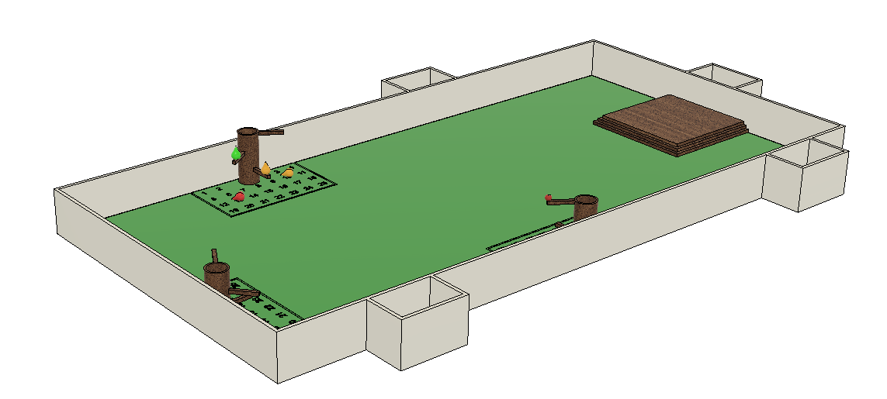
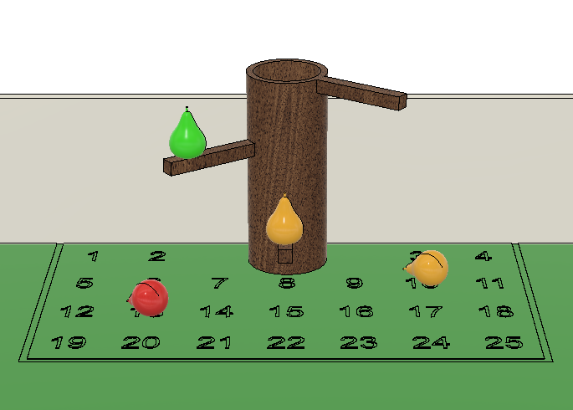

Таблица №4

Наименование | Вид | Размеры
Маленькое яблоко зрелые |  | 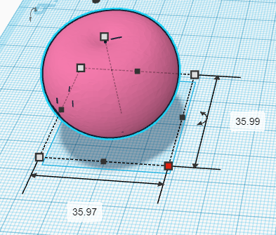
Маленькие яблоки незрелые
Большое яблоко зрелый |  | 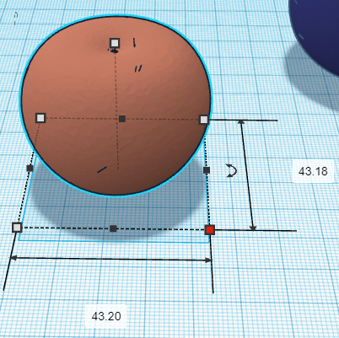
Большое яблоко незрелый
Груша зрелый | 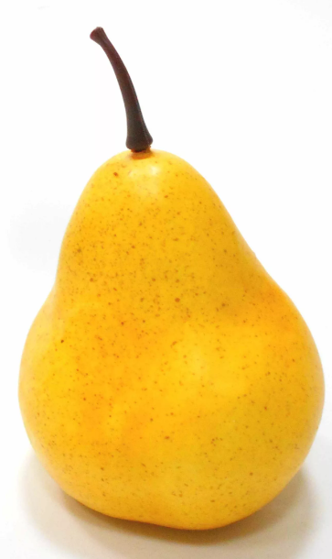 | 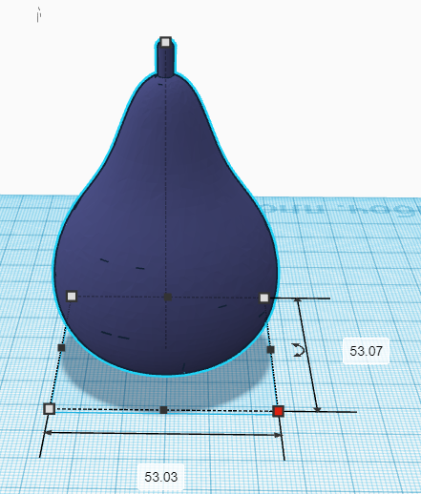
Груша незрелый

ЗОНА СТАРТА И ФИНИША

Зона старта и финиша обозначена зеленым выделением. Робот может быть размещен в любом месте в пределах данной зоны.
При размещении робота камера должна смотреть в противоположную, от выезда из зоны, сторону.
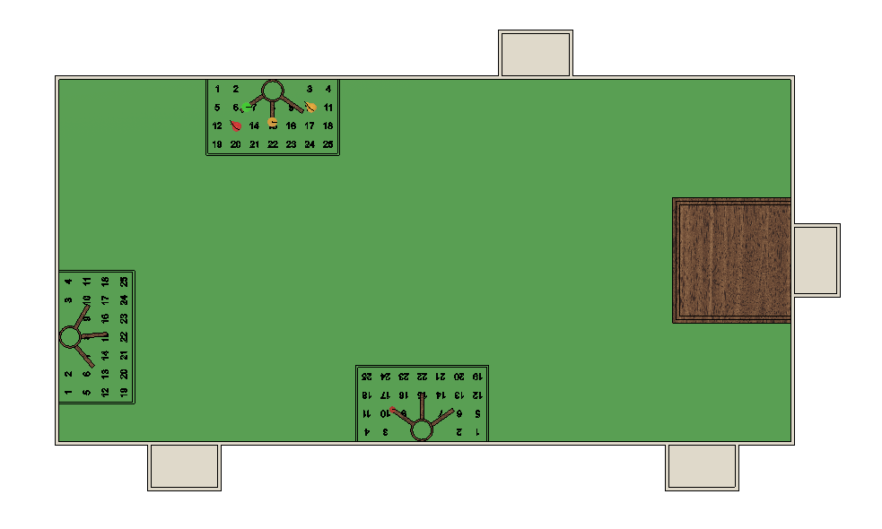
Зона старта
КОНСТРУКЦИЯ СОРЕВНОВАТЕЛЬНОГО ПОЛЯ

Прочный гладкий твердый пол белого цвета рабочей среды для одной команды (площадки) создается путем выполнения следующих операций:
• Разрезание соединений на шканцах вдоль двух сторон центральных белых плит МДФ размером 2000x2000x19 мм и одной стороны концевых белых плит МДФ.
• Вставка стыковых накладок из фанеры.
• Сдвигание плит вместе.
• Высота стенок поля 24-25 см.
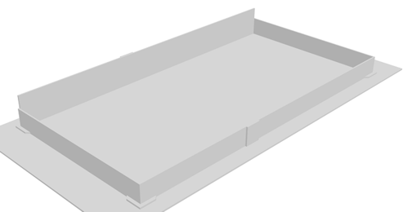
1.5.1. Разработка/выбор конкурсного задания (ссылка на ЯндексДиск с матрицей, заполненной в Excel)
Конкурсное задание состоит из семи модулей, включает обязательную к выполнению часть (инвариант) – четырех (А, Б, В, Г) модулей, и вариативную часть – трех (Д, Е, Ж) модулей. Общее количество баллов конкурсного задания составляет 75.
Обязательная к выполнению часть (инвариант) выполняется всеми регионами без исключения на всех уровнях чемпионатов.
Количество модулей из вариативной части, выбирается регионом самостоятельно в зависимости от материальных возможностей площадки соревнований и потребностей работодателей региона в соответствующих специалистах. В случае если ни один из модулей вариативной части не подходит под запрос работодателя конкретного региона, то вариативный (е) модуль (и) формируется регионом самостоятельно под запрос работодателя. При этом, время на выполнение модуля (ей) и количество баллов в критериях оценки по аспектам не меняются.

Таблица №4
Матрица конкурсного задания
Обобщенная трудовая функция | Трудовая функция | Нормативный документ/ЗУН | Модуль | Константа/вариатив
Руководство работами по проектированию детской и образовательной робототехники | Осуществление общего руководства проектной командой (проектно-конструкторского подразделения) по разработке детской и образовательной робототехники | ПС: 29.003; ФГОС СПО 15.02.10 Мехатроника и мобильная робототехника  (по отраслям) | Модуль А – Организация работ и межличностные отношения | Константа
Проектирование и конструирование изделий детской и образовательной робототехники | Разработка рабочей проектно-конструкторской и эксплуатационной документации изделий детской и образовательной робототехники в соответствии с требованиями нормативной документации | ПС: 29.003; ФГОС СПО 15.02.10 Мехатроника и мобильная робототехника  (по отраслям) | Модуль Б - Технический журнал | Константа
Проведение дополнительных подготовительных работ для мобильного РТС при программном способе управления | Подготовка управляющей программы для мобильного РТС | ПС: 40.138; ФГОС СПО 15.02.10 Мехатроника и мобильная робототехника  (по отраслям) | Модуль В – Базовые действия | Константа
Проведение подготовительных работ для мобильного РТС | Введение в эксплуатацию навесного оборудования мобильного РТС | ПС: 40.138; ФГОС СПО 15.02.10 Мехатроника и мобильная робототехника  (по отраслям) | Модуль Г – Прототипирование | Константа
Разработка и отладка программного кода | Проверка и отладка программного кода | ПС: 06.001; ФГОС СПО 09.02.01 Компьютерные системы и комплексы | Модуль Д – Программирование, тестирование и регулировка | Вариатив
Обеспечение работы мобильного РТС и управление им | Управление мобильным РТС | ПС: 40.138; ФГОС СПО 15.02.10 Мехатроника и мобильная робототехника  (по отраслям) | Модуль Е – Проверка эксплуатационных характеристик и ввод в эксплуатацию | Вариатив
Интеграция программных модулей и компонент и верификация выпусков программного продукта | Осуществление интеграции программных модулей и компонент и верификации выпусков программного продукта | ПС: 06.001; ФГОС СПО 09.02.01 Компьютерные системы и комплексы | Модуль Ж – Цифровая эмуляция и виртуальные двойники | Вариатив

Инструкция по заполнению матрицы конкурсного задания (Приложение № 1)

1.5.2. Структура модулей конкурсного задания (инвариант/вариатив)

Модуль А. Организация работ и межличностные отношения (инвариант)
Время на выполнение модуля: оценивается перед каждым модулем.
Задания: Предполагается, что участники на протяжении всех соревновательных дней будут демонстрировать высокие навыки межличностных отношений. Проявлять уважение как к своим напарникам, как и к участникам из других команд, а также к экспертам. На протяжении соревнований участники должны соблюдать график работы площадки и не доставлять затруднений другим командам его несоблюдением. Так же ожидается что участники будут следить за чистотой своего рабочего места, соревновательного поля, а также приводить в порядок после себя стол для пайки, слесарной обработки деталей, и другие общие рабочие места.
Особенности выполнения задания.
На протяжении соревновательных дней эксперты будут следить за соблюдением участниками графика работы на соревновательных площадках, рабочих местах, и графиком работы площадки. Так же эксперты будут следить за коммуникацией участников внутри команды, и с командами-оппонентами. Участники должны соблюдать кодекс этики при общении между собой и при общении с экспертами. Так же эксперты будут следить за соблюдением участниками техники безопасности.
Возможные ошибки.
• Не соблюдение графика подхода к полям
• Оскорбление напарника, участника из команды соперника, или эксперта.
• Не соблюдение техники безопасности
• Участники не убрали за собой общее соревновательное поле, чем доставили неудобства для следующей команды.

Модуль Б. Технический журнал (инвариант)
Время на выполнение модуля: 1 час.
Задания: Технический журнал по мобильной робототехнике конкурсантов
Судейская оценка определяется решением жюри, состоящим из 3 экспертов, при этом каждый из них присуждает оценку в диапазоне от 0 до 3 включительно. Затем в информационной системе Чемпионата используется среднее значение из этих трех оценок для вычисления числа баллов, которое присуждается конкурсанту.
Пример:
1-й эксперт присудил 1 балл, 2-й эксперт присудил 2 балла, и 3-й эксперт присудил 2 балла.
В системе производится расчет и присуждается 5/9 x 1,25 = 0,694 балла.
Алгоритм работы.
Во время выполнения работ по подготовке к чемпионату конкурсанты должны вести Журнал технического специалиста по мобильной робототехнике описывающий РОБОТА. Суммарное количество страниц журнала не должно превышать 25 страниц (Титульный лист и содержание не входят в счет), шрифт - 14 Times New Roman, оглавления разделов - 18 Times New Roman, заголовки - 16 Times New Roman. Параметры страницы: правое поле – 1,5 см, левое поле – 2,5 см, верхнее и нижнее поля – 2 см, междустрочный интервал – полуторный.
Соответствие каждого требования к техническому журналу, будет оценено бинарным(измеримым) критерием, по количеству соответствий максимум балов – 2.
Предполагается, что Журнал технического специалиста по мобильной робототехнике должен включать в себя следующие разделы:
• Раздел технического журнала, посвященный каркасу / конструктивному исполнению = 1 балл.
• Раздел технического журнала, посвященный электропроводке = 1 балл.
• Раздел технического журнала, посвященный управлению движением = 1 балл.
• Раздел технического журнала, посвященный управлению объектом = 1 балла.
• Раздел технического журнала, посвященный программированию = 1 балл

Примечание:
Технический журнал, описывающий робота, должен быть представлен в подготовительный день одним документом в форматах PDF и DOCX (Word).

Судейская группа, которая оценивает оформление технического журнала, перед своей оценкой, должна сравнить версию PDF и DOCX, на предмет того, что это идентичный по содержанию документ. После успешной сверки, экспертная группа, которая оценивает содержание технических журналов – получают версии PDF и приступает к оценке.
В случае если журналы (разных форматов) не соответствуют по количеству страниц и содержат в себе разное содержание (заголовки, картинки, слова и т.д.), критерии с вязанные с оформлением оцениваются по нулям.
В случае если журналы (разных форматов) идентичны по содержанию, но визуально присутствуют деффекты форматирования в PDF версию, то под присмотром экспертной группы, участникам разрешается конвертировать DOCX версию в PDF.

- Критерии оценки раздела технического журнала, посвященного каркасу / конструктивному исполнению.

Судейская оценка, равная 0 баллам, свидетельствует о полном отсутствии информации о каркасе или его конструкции в разделе. Не предоставляются данные о материалах, используемых в каркасе, его форме, структуре или особенностях, необходимых для понимания его роли и влияния на робота.
Судейская оценка, равная 1 баллу, свидетельствует о минимальной информации, представленной в разделе. Описание каркаса может быть очень общим, поверхностным или содержать лишь общие сведения о материалах и базовых характеристиках конструкции, но не достигает уровня детализации для полного понимания его функциональных возможностей.
Судейская оценка, равная 2 баллам, свидетельствует о наличии более подробной информации о каркасе мобильного робота. В разделе предоставляется объяснение материалов, используемых в конструкции, и их взаимосвязи с функциональностью робота, однако могут отсутствовать некоторые технические детали или аспекты конструкции.
Судейская оценка, равная 3 баллам, свидетельствует о предоставлении полной, исчерпывающей информации о каркасе и конструктивном исполнении мобильного робота. Раздел включает в себя все аспекты каркаса: от материалов и структуры до технологий изготовления, с детальным описанием влияния конструкции на функциональность робота. Важна не только обширность информации, но и ее качество, полнота и четкость изложения.

- Критерии оценки раздела технического журнала, посвященного электропроводке:

Судейская оценка, равная 0 баллам, свидетельствует о полном отсутствии информации о электропроводке в данном разделе. Не представлены сведения о расположении проводов, используемых элементах, электрических схемах или даже базовых сведениях об электропроводке робота.
Судейская оценка, равная 1 баллу, свидетельствует о минимальной информации, представленной в разделе. Описание электропроводки может быть очень общим, не содержать технических подробностей, ограничиваться упоминаниями о соединениях или используемых компонентах без подробного объяснения.
Судейская оценка, равная 2 баллам, свидетельствует о наличии детальной информации о электропроводке мобильного робота. В разделе предоставляется объяснение размещения проводов, типов использованных проводов, соединений и элементов электрических схем, но могут отсутствовать некоторые специфические технические детали или аспекты.
Судейская оценка, равная 3 баллам, свидетельствует о предоставлении полной, исчерпывающей информации о электропроводке мобильного робота. Раздел включает в себя все аспекты электропроводки: от распределения проводов и их типов до подробных описаний электрических схем, обеспечивая полное понимание функциональности и устройства электропроводки в роботе. Важна не только обширность информации, но и ее качество, полнота и четкость изложения.

- Критерии оценки раздела технического журнала, посвященного управлению движением:

Судейская оценка, равная 0 баллам, свидетельствует о полном отсутствии информации об управлении движением робота в данном разделе. Не представлены сведения о системах управления, используемых методах, алгоритмах или элементах, управляющих движением робота.
Судейская оценка, равная 1 баллу, свидетельствует о минимальной информации, представленной в разделе. Описание управления движением может быть поверхностным, содержать общие утверждения без конкретики, не содержать деталей об используемых системах управления.
Судейская оценка, равная 2 баллам, свидетельствует о наличии детальной информации об управлении движением мобильного робота. В разделе представлены данные о используемых системах управления, алгоритмах, сенсорах или методах, подробные объяснения принципов движения робота, однако могут отсутствовать некоторые специфические технические детали или аспекты.
Судейская оценка, равная 3 баллам, свидетельствует о предоставлении полной, исчерпывающей информации об управлении движением мобильного робота. Раздел включает в себя все аспекты управления движением: от используемых технологий и методов до подробных описаний алгоритмов и систем управления, обеспечивая полное понимание функциональности и механизмов управления движением робота. Важна не только обширность информации, но и ее качество, полнота и четкость изложения.

- Критерии оценки раздела технического журнала, посвященного управлению объектом:

Судейская оценка, равная 0 баллам, свидетельствует о полном отсутствии информации об управлении объектом в данном разделе. Не представлены сведения об используемых механизмах захвата, методах взаимодействия с окружающим миром или других аспектах управления объектами.
Судейская оценка, равная 1 баллу, свидетельствует о минимальной информации, представленной в разделе. Описание управления объектом может быть очень общим, содержать общие утверждения без конкретики или не предоставлять подробностей о применяемых методах и технологиях.
Судейская оценка, равная 2 баллам, свидетельствует о наличии детальной информации об управлении объектом мобильным роботом. В разделе представлены данные о методах захвата, механизмах манипуляции или других способах взаимодействия с окружающим миром, однако могут отсутствовать некоторые специфические технические детали или аспекты.
Судейская оценка, равная 3 баллам, свидетельствует о предоставлении полной, исчерпывающей информации об управлении объектом мобильным роботом. Раздел включает в себя все аспекты управления объектом: от используемых механизмов и методов до подробных описаний процессов взаимодействия с окружающим миром, обеспечивая полное понимание функциональности и механизмов управления объектами робота. Важна не только обширность информации, но и ее качество, полнота и четкость изложения.

- Критерии оценки раздела технического журнала, посвященного программированию:

Судейская оценка, равная 0 баллам, свидетельствует о полном отсутствии информации о программировании робота в данном разделе. Не представлены сведения о используемых языках программирования, алгоритмах, методах контроля робота или других аспектах программирования.
Судейская оценка, равная 1 баллу, свидетельствует о минимальной информации, представленной в разделе. Описание программирования может быть поверхностным, содержать общие утверждения без конкретики или не предоставлять подробностей о применяемых методах и технологиях программирования.
Судейская оценка, равная 2 баллам, свидетельствует о наличии детальной информации о программировании мобильного робота. В разделе представлены данные о используемых языках программирования, алгоритмах управления роботом, методах контроля и коммуникации, однако могут отсутствовать некоторые специфические технические детали или аспекты.
Судейская оценка, равная 3 баллам, свидетельствует о предоставлении полной, исчерпывающей информации о программировании мобильного робота. Раздел включает в себя все аспекты программирования: от используемых языков и алгоритмов до подробных описаний процессов управления роботом, обеспечивая полное понимание функциональности и механизмов программирования робота. Важна не только обширность информации, но и ее качество, полнота и четкость изложения.

Особенности выполнения задания.
Журнал описывающий робота участники должны предоставить экспертам на проверку в первый день чемпионата. Участники должны предоставить документ в формате PDF и DOCX (Word) назвав следующим образом:

Робот_(регион команды)_(Фамилии обоих участников)14+.pdf
Робот_(регион команды)_(Фамилии обоих участников)14+.docx

Например, для команды из Уфы, с участниками с фамилиями Иванов и Сидоров название файлов журналов должно быть следующим:

Робот_Республика_Башкортостан_Иванов_Сидоров_14+.pdf
Робот_Республика_Башкортостан_Иванов_Сидоров_14+.docx

Возможные ошибки.
• Не предоставление журнала в срок, оговоренный в конкурсном задании или на брифинге
• Превышение суммарно-допустимого количества страниц журнала
• Описание не всех Разделов журнала
• Неправильное наименование журнала

Модуль В. Базовые действия (инвариант)
Время на выполнение модуля: 1 часа.
Задания: Данный модуль включает в себя выполнение отдельных элементов конкурсного задания в автономном режиме. Конкурсанты должны принять участие в выполнении оцениваемых конкурсных заданий в течение конкурсного дня. Модуль разделяется на субкритерии В1, В2. В данном модуле участникам необходимо продемонстрировать способность робота выполнять простые действия в автономном режиме.
Алгоритм работы.
Выполнение В1 (Основные движения робота / характеристики системы распознавания и ориентации робота в конкурсной среде в автономном режиме, когда назначенные объекты / пункты назначения ИЗВЕСТНЫ заранее):

Распознавание объекта | Объект помещается в поле зрения камеры, робот должен выполнить определенный ответ, например включить зеленую индикацию или отобразить на фронтальной панели.
Проезд вперед на 1 метр | Робот будет размещен в назначенном месте и должен переместиться на 100 см. При этом он может переехать до 110 см. Расстояние, пройденное роботом считается от передней части робота до передней, которое он должен проехать. | 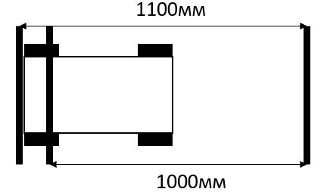
Проезд змейкой | Робот будет размещается в любой зоне полигона и должен проехать «змейкой» 4 препятствия, выставленные на расстоянии 600 мм, не задев их.
Работа ультразвуковых датчиков | К ультразвуковому датчику подносится пластина, робот должен выполнить определенный ответ, например включить зеленую индикацию или отобразить на фронтальной панели.
Работа инфракрасных датчиков | К инфракрасному датчику подносится пластина, робот должен выполнить определенный ответ, например включить зеленую индикацию или отобразить на фронтальной панели.
Выполнение В2 (Основные движения робота / характеристики системы управления объектом в автономном режиме, когда назначенные объекты / пункты назначения ИЗВЕСТНЫ заранее:

Распознавание элемента по его геометрии | Элемент помещается в поле зрения камеры, робот должен выполнить определенный ответ, например, включить зеленую индикацию или отобразить на фронтальной панели. При внесении другого элемента роботу допускается другая индикация на усмотрении команды.
Управление элементом | Робот будет размещен рядом с элементом, и ему потребуется взять его. Он должен оставаться во владении робота не менее 5 секунд.
Перемещение элемента | Робот будет размещен на старте, необходимо подъехать к элементу взять и доставить его в заданную зону выгрузки. В начале дня будет выбран элемент и соответствующую зону, в которую нужно будет его доставить.
Удаление испорченных фруктов | Робот будет размещен на старте, необходимо подъехать в зону с элементом и утилизировать его в специальный отсек. В начале дня будет выбран элемент и зону, с которой нужно утилизировать элемент.
Идентификация и отображение | Робот должен будет продемонстрировать способность распознавания «перезрелых» элементов и отправить текстовый отчет (строку) обратно на фронтальную панель (любая панель, выводящая информацию о состоянии робота и его данных, и т.д.) на главном компьютере участника
На протяжении выполнения конкурсного задания робот должен сообщать находящимся вокруг людям о текущем состоянии выполнения задачи посредством световой индикации. Ожидается, что участники расположат индикационные лампы таким образом, что их будет хорошо видно с любой стороны соревновательного поля.
Особенности выполнения задания.

Примечание к модулю В:
- Задача считается выполненной, если робот совершил требуемое действие в соответствии с индикацией.
- Участникам разрешена коммуникация.
- Между действиями тренировки разрешены.
Возможные ошибки.
- Не правильно выполненное действие
- Не правильно распознанный элемент

Модуль Г. Прототипирование (инвариант)
Время на выполнение модуля: 1 час
Задания: Прототипирование будет производиться по следующим критериям:
• Каркас
• Система манипулирования объектами
• Электропроводка
Алгоритм работы.
В подготовительный день участники после прибытия на площадку и ознакомления с рабочими местами в соответствии с графиками. При проектировании, подготовке, и сборке робота участники должны собрать робота таким образом, чтобы он удовлетворял стандартам качества по трём основным направлениям: Каркас, Система манипулирования объектами и электропроводка.
Особенности выполнения задания.
В первый день участников предупредят о времени проверки робота. Перед проверкой робота участники должны расположить роботов на своих рабочих местах на подставках, которые не должны создавать проблем для оценивающей группы экспертов. Оценка роботов проводится без присутствия участников, поэтому перед тем, как участники покинут площадку группа экспертов ответственная за оценку роботов, проведёт инспекцию, и в случае, если на роботе участников, установлены элементы, которые препятствуют оценке робота, участников попросят их снять. Для приведения робота в рабочее состояние участникам будет дано дополнительное время на следующий соревновательный день.

Возможные ошибки.
• Использование запрещенных элементов при сборке робота
• Превышение допустимого количества элементов
• Конструкция робота не удовлетворяет технике безопасности (не установлена кнопка экстренной остановки, отсутствуют предохранители после аккумуляторной батареи и т.д.)

Описание задания для модулей вариативной части (модули Д и Е)
Отдельной отраслью экономики является сельскохозяйственная и аграрная промышленность, продуктивность данной отрасли можно повысить путем роботизации.
Робот-садовод способен облегчить труд рабочих, ускорить процессы, обеспечить очистку яблоневого сада в затрудненных условиях.
Уже сейчас существуют целое направление с такой специализацией, базирующееся на инновационных технологиях и подходах.
Мобильная робототехника должна позволить реализовать отечественные образцы роботов с целью частичной или полной автоматизации процессов/операций в аграрной сфере.
Команды из двух участников должны спроектировать и построить мобильного робота, который будет эффективно работать в смоделированной садовой среде. Робот должен иметь возможность осуществлять различные операции такие как: очистка от испорченных и созревших яблок и груш.
Робот должен быть сконструирован для работы в автономном режиме с возможностью передвижения по бездорожью.
Необходимо чтобы робот мог перемещаться в смоделированной среде.
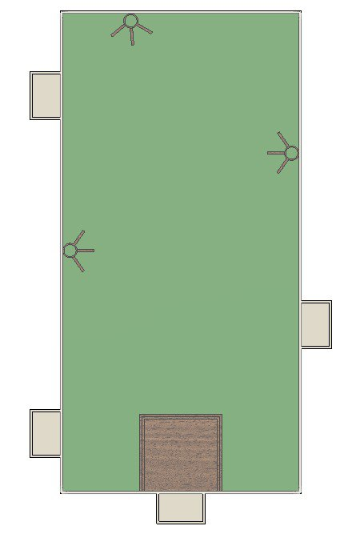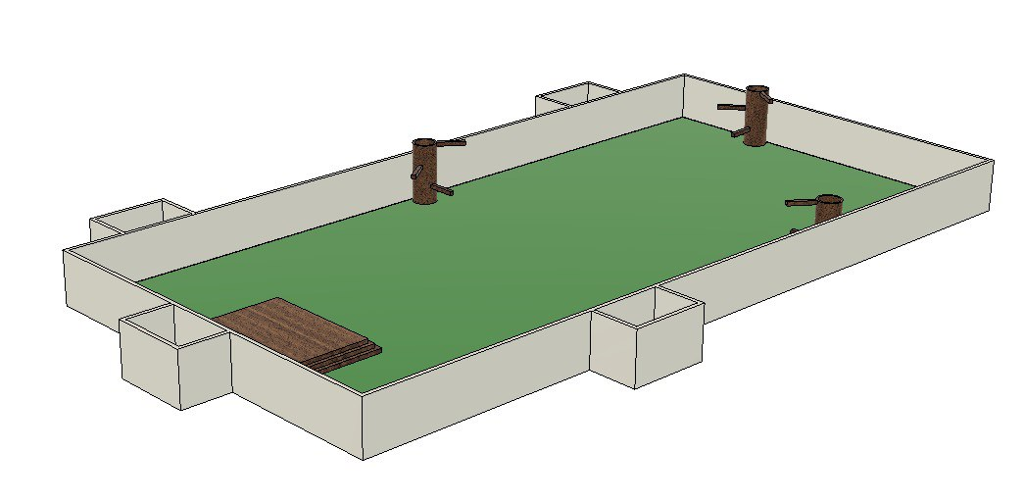
Яблоневый сад смоделирован в пределах соревновательного поля 2 х 4 метра, изготовленного из материала ЛДСП с белой гладкой поверхностью.
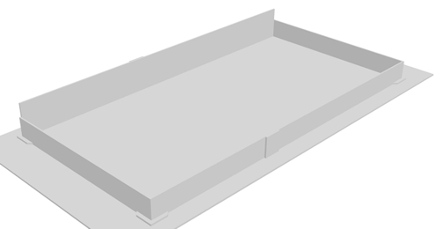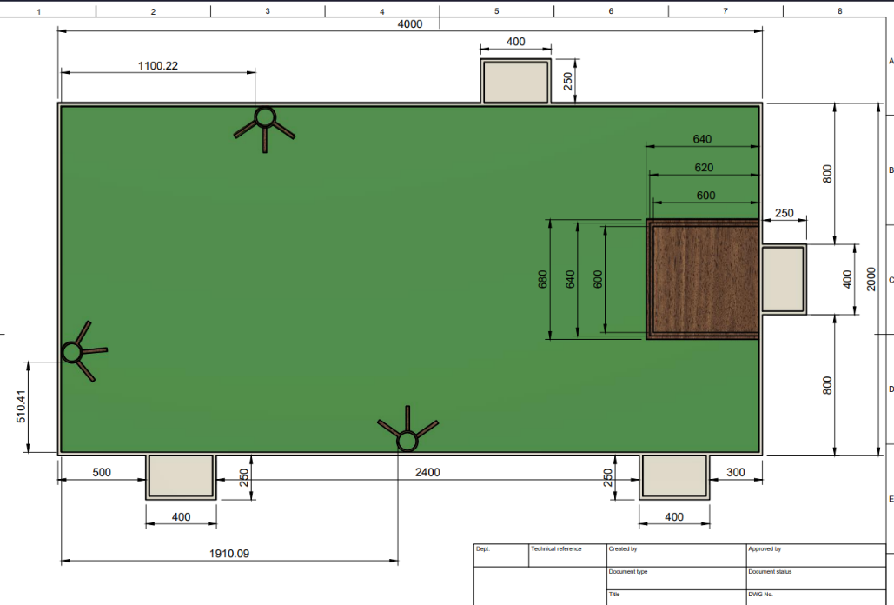
Для моделирования строительной среды могут быть использованы следующие препятствия: искусственный газон.
Зона старта и финиша:
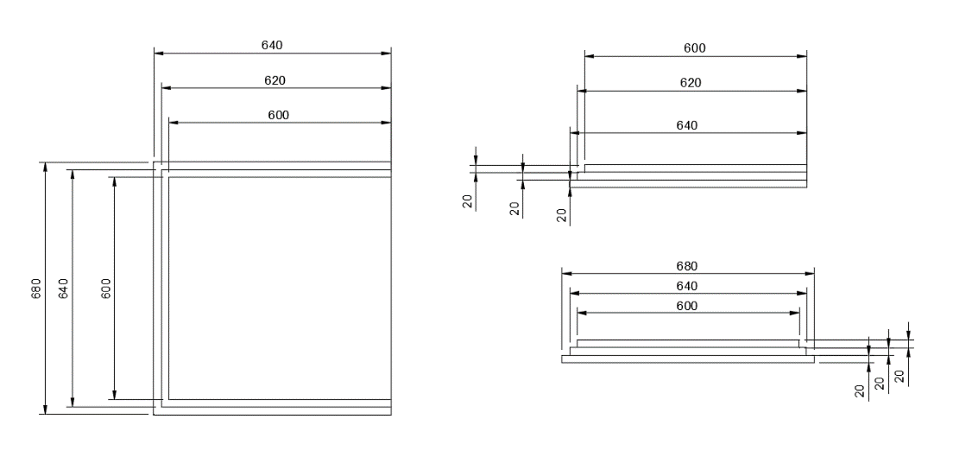
Необходимо распознавать яблоки и груши, также сортировать их от испорченных, недозрелых и зрелых. Роботу необходимо очистить сад, оставив только недозрелые фрукты. Фрукты могут быть «упавшими» с дерева и находится вблизи от него, так и на самом дереве будут располагаться яблоки и груши. Все собранные фрукты необходимо утилизировать в определенный контейнер. Количество фруктов – 18 шт.
Расположение фруктов на дереве:
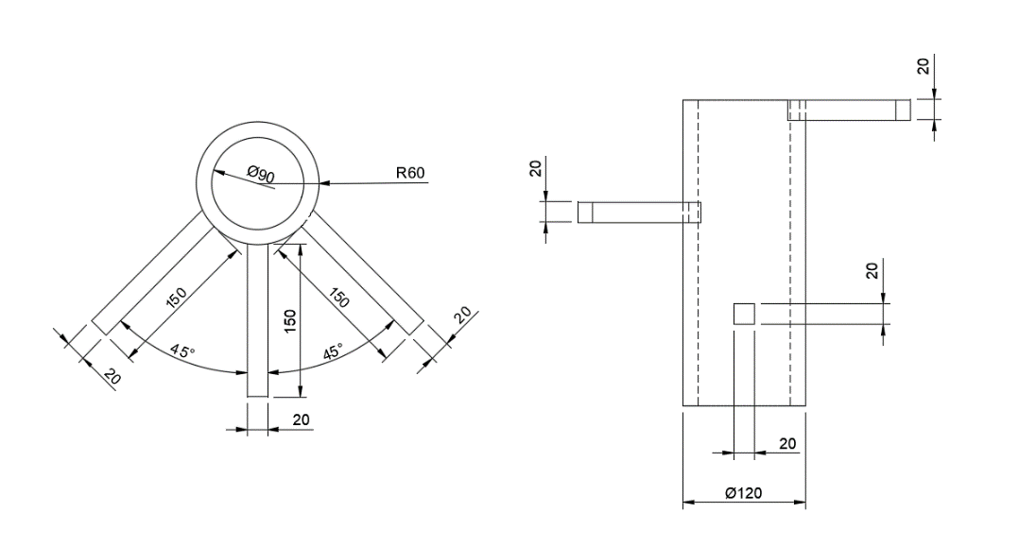
Контейнер:
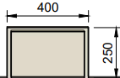
После выполнения задания в одной зоне, робот отправляется для обнаружения следующей доступной зоны. При выполнении задания необходимо выполнить работы во всех трех зонах.
Зоны выглядят следующим образом:
Манипулирование фруктами и утилизация повторяются в каждой зоне.

Фрукты:
Наименование | Вид | Размеры
Маленькое яблоко зрелые |  | 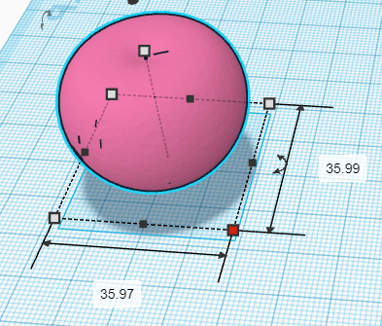
Маленькие яблоки незрелые
Большое яблоко зрелый |  | 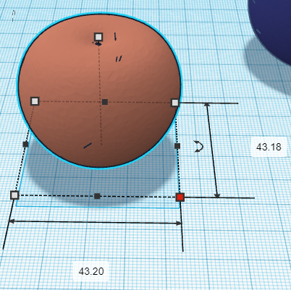
Большое яблоко незрелый
Груша зрелый | 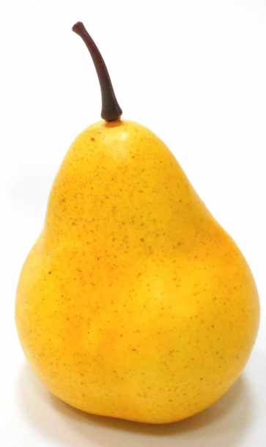 | 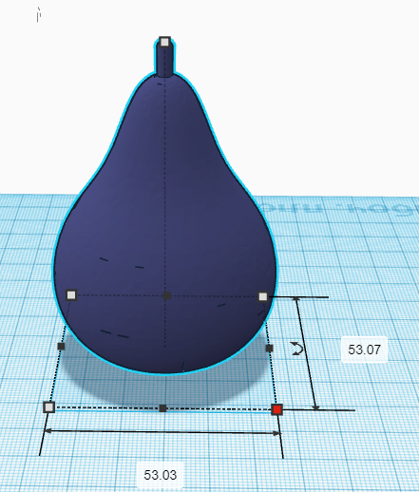
Груша незрелый
НАКЛЕЙКА ДЛЯ РАЗМЕТКИ ГНИЛЫХ ФРУКТОВ

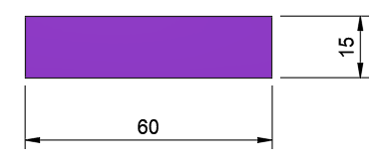
Данная наклейка должна иметь матовую поверхность.
Зрелые и незрелые плоды различаются по цвету. Однако испорченные плоды могут иметь цвет, аналогичный зрелым или незрелым плодам, если на них наклеена этикетка.
После выполнения задания робот возвращается в стартовую позицию.
Модуль Д. Программирование, тестирование и регулировка (вариатив)
Время на выполнение модуля: 3 часов
Задания: включает в себя выполнение заезда в автономном. Конкурсанты должны принять участие в выполнении двух оцениваемых конкурсных заданий в течение конкурсного дня. Модуль разделяться на суб-критерии Д1, Д2.
С утра, в день выполнения данного модуля, во время брифинга может вводиться новая информация, которая дополняет подробности выполнения данного модуля, и не противоречит основному концепту задания.

Алгоритм работы.
Выполнение Д1 (Автономный режим):
Робот устанавливается в зону старта. После начала заезда робот должен в автономном режиме выполнить очистку либо с земли, либо с деревьев определенного типа фруктов. По окончанию выполнения задания робот должен переместиться в зону финиша.
Выполнение Д2 (Автономный режим):
Робот устанавливается в зону старта. После начала заезда робот должен в автономном режиме выполнить очистку либо с земли, либо с деревьев несколько типов фруктов. По окончанию выполнения задания робот должен переместиться в зону финиша.
Примечание:
Задание считается полностью выполненным если в конце заезда колёсная база робота находится в рамках зоны финиша, все фрукты утилизированы верно, световая индикация полностью соответствовала указанной. На выполнение задания отводится 10 минут. По истечении этого времени дальнейшие действия робота оцениваться НЕ будут. Трогать робота во время выполнения задания ЗАПРЕЩЕНО, иначе последует остановка сдачи оценка выполненной работы. На протяжении выполнения конкурсного задания робот должен сообщать находящимся вокруг людям о текущем состоянии выполнения задачи посредством световой индикации. Ожидается, что участники расположат индикационные лампы таким образом, что их будет хорошо видно с любой стороны соревновательного поля.
- Задача считается выполненной, когда робот находится в позиции финиша, и все фрукты утилизированы правильно, индикация соответствовала на протяжении всего заезда. В данном заезде учитывается время выполнения задания.
- Участникам разрешена коммуникация.
- Разрешается манипулировать несколькими фруктами одновременно
- В случае каких-либо неполадок, например, отключение Wi-Fi или не отжатая кнопка стоп, при условии, что робот не начинал движение и манипулятор остался в бездейственном состоянии, тогда команде допускается вторая попытка сдачи модуля.

Модуль Е. Проверка эксплуатационных характеристик и ввод в эксплуатацию (вариатив)
Время на выполнение модуля: 4 часов
Задания: включает в себя выполнение заезда в автономном режиме с полной очисткой сада. Конкурсанты должны принять участие в выполнении трех оцениваемых конкурсных заданий в течении конкурсного дня. Модуль делится на суб-критерии Е1, Е2, Е3.
С утра, в день выполнения данного модуля, во время брифинга может вводиться новая информация, которая дополняет подробности выполнения данного модуля, и не противоречит основному концепту задания.
Алгоритм работы.
Выполнение Е1 (Автономный режим работы):
Робот устанавливается в зону старта. После начала заезда робот должен в автономном режиме выполнить очистку с земли и с деревьев испорченных типов фруктов. По окончанию выполнения задания робот должен переместиться в зону финиша.
Выполнение Е2 (Автономный режим работы):
Робот устанавливается в зону старта. После начала заезда робот должен в автономном режиме выполнить очистку с земли и с деревьев зрелых типов фруктов. По окончанию выполнения задания робот должен переместиться в зону финиша.
Выполнение Е3 (Автономный режим работы):
Робот устанавливается в зону старта. После начала заезда робот должен в автономном режиме выполнить очистку с земли и с деревьев всех типов фруктов. По окончанию выполнения задания робот должен переместиться в зону финиша.
Примечание:
Задание считается полностью выполненным если в конце заезда колёсная база робота находится в рамках зоны финиша, все фрукты утилизированы верно, световая индикация полностью соответствовала указанной. На выполнение задания отводится 10 минут. По истечении этого времени дальнейшие действия робота оцениваться НЕ будут. Трогать робота во время выполнения задания ЗАПРЕЩЕНО, иначе последует остановка сдачи оценка выполненной работы. На протяжении выполнения конкурсного задания робот должен сообщать находящимся вокруг людям о текущем состоянии выполнения задачи посредством световой индикации. Ожидается, что участники расположат индикационные лампы таким образом, что их будет хорошо видно с любой стороны соревновательного поля.
1) Задача считается выполненной, когда робот находится в позиции финиша, и все фрукты утилизированы правильно, индикация соответствовала на протяжении всего заезда.
2) В данном заезде учитывается время выполнения задания.
3) Участникам разрешена коммуникация.
4) Разрешается манипулировать нескольким фруктами одновременно
- В случае каких-либо неполадок, например, отключение Wi-Fi или не отжатая кнопка стоп, при условии, что робот не начинал движение и манипулятор остался в бездейственном состоянии, тогда команде допускается вторая попытка сдачи модуля.

Модуль Ж. Цифровая эмуляция и виртуальные двойники (вариатив)
Время на выполнение модуля: 2 часов
Задания: Включает в себя автономное выполнение серии задач в изменяющейся среде. Подразумевается использование разных вариаций роботов и мобильных баз(омни-колеса, меканум-колеса, внедорожные-колеса) В ходе выполнения данного модуля необходимо выполнять ряд задач, таких как: перемещение робота, перемещение объектов роботом, обнаружение объектов, соблюдение правил перемещения в окружающей среде. Конкурсанты должны принять участие в выполнении трёх оцениваемых конкурсных заданий в течение конкурсного дня. Модуль разделяется на суб-критерии Ж1, Ж2, Ж3.
Пример для одного из заездов модуля Ж (омни-колеса):
- Перемещение робота по черной линии.
- Перемещение робота по траектории (проезд по точкам)
- Перемещение робота по траектории с соблюдением опознавательных и ограничивающих элементов (дорожные знаки, разметки, линии)
- Взаимодействие с объектами (захват и перемещение)
- Проезд по лабиринту с преодолением препятствий.
С утра, в день выполнения данного модуля, во время брифинга может вводиться новая информация, которая дополняет подробности выполнения данного модуля, и не противоречит основному концепту задания.
При возможности технического обеспечения площадки задания могут быть организованы с применением реальных роботов.
Дополнительные материалы можно получить в открытом доступе по ссылке: https://disk.yandex.ru/d/ZN4Jjz0aDnJIsw

Алгоритм работы.
Выполнение Ж1 (Автономный режим работы):
Робот устанавливается в зону старта. После начала заезда в автономном режиме робот должен выполнить серию задач.
Выполнение Ж2 (Автономный режим работы):
Робот устанавливается в зону старта. После начала заезда в автономном режиме робот должен выполнить серию задач.
Выполнение Ж3 (Автономный режим работы):
Робот устанавливается в зону старта. После начала заезда в автономном режиме робот должен выполнить серию задач.
Примечание:
  - Оценка выполнения задачи происходит в автоматическом режиме.
  - Участникам предоставляется 10 минут на выполнение задания. По истечении этого времени, оценка за дальнейшие действия робота не проводится.
  - Вмешательство в работу робота во время выполнения задания строго запрещено. Любая попытка воздействия приведет к приостановке сдачи и оценке выполненной работы.
  - Участникам разрешена коммуникация между собой.
  - Можно манипулировать несколькими фруктами одновременно.
ОПИСАНИЕ ИНДИКАЦИИ
Представлен пример индикации, необходимый для выполнения модулей *В, Д, Е. Командам допускается присутствие собственной индикации с предоставлением таблицы по примеру ниже.
Робот не движется и ожидает нажатия кнопки старта для выполнения задачи (находится на поле безопасно) | Робот выполняет задачу (находится на поле опасно) | Робот завершил выполнение задачи (находится на поле безопасно)
*Примечание: Если роботу необходимо продемонстрировать реакцию на действие посредство индикации, например в модуле В, то сделать это можно следующим образом.
Робот не движется и ожидает нажатия кнопки старта для выполнения задачи (находится на поле безопасно) | Красная лампочка мигает с периодичностью в 1 секунду(секунду горит, секунду не горит) Робот выполняет задачу (находится на поле опасно) | Красная лампочка мигает с периодичностью в 1 секунду (секунду горит, секунду не горит), зеленая лампочка загорается. Робот демонстрирует индикацию, на внешние условия. | Робот завершил выполнение задачи (находится на поле безопасно)
Описание индикации
Состояние лампы | Красная лампа не горит | Красная лампа горит | Зелёная лампа не горит | Зелёная лампа горит
Условное обозначение

2. СПЕЦИАЛЬНЫЕ ПРАВИЛА КОМПЕТЕНЦИИ

Команды из двух участников должны спроектировать и построить мобильного робота, который будет эффективно работать в смоделированной городской среде. В сопровождении к построенному роботу, участники должны разработать технический журнал и сдать его в первый день соревнований, в котором будут отображены следующие разделы:
• Конструкция каркаса;
• Электроника и электропроводка;
• Конструкция системы управления объектами;
• Мобильность робота;
• Программирование.
Робот должен быть сконструирован для работы в автономном режиме и в режиме телеуправления.
Каждый робот, перед стартом, должен помещаться в параллелепипед размерами 600мм * 600мм * 600мм (Д*Ш*В). Данные параметры будет принимать экспертная группа, в первый день соревнований. Во время выполнения контрольных заездов максимальные размеры робота могут изменяться.
В случае внесения изменений в конструкцию робота, участникам необходимо сообщать об этом экспертной группе, чтобы те удостоверились, что робот удовлетворяет требованиям, касающихся размеров и дополнительных элементов робота.
В случае, если команда внесла изменения в конструкцию робота, не пройдя процедуру проверки и не предупредив об этом экспертную группу, данная ситуация будет регулироваться критерием А. В зависимости от степени изменения робота, команда может быть оштрафована вплоть до обнуления всего модуля «А», за конкретный день. В случае нарушения, экспертная группа принимает решение, как оценивать аспекты критерия «А». При оценке они должны придерживаться следующего правила, что нарушения могут быть нескольких видов и должны быть оценены по-разному:
незначительные, если команда переставила пару профилей и это не сильно повлияло на конструкцию;
недопустимые, если команда изменила конструкцию робота или захват таким образом, что это дает преимущество. (используются дополнительные элементы, превышены максимальные габариты).
В случае если команда внесла недопустимые изменения в конструкцию робота, она не допускается до сдачи модуля, пока не устранит причину, по которой она была не допущена. Если данное нарушение фиксируется экспертами непосредственно во время сдачи модуля, команда вправе завершить сдачу модуля.
В конкурсные дни соревнований, с утра во время брифинга, может вводиться новая информация, которая дополняет подробности выполнения модулей Д и Е, и не противоречит основному концепту задания.
Конкурсантам НЕ РАЗРЕШАЕТСЯ иметь доступ в Интернет, пока они находится в пространстве чемпионата.

Ожидается, что участники соберут полноценного мобильного робота во время подготовки к соревнованиям. Участники могут использовать в конструкции робота дополнительные детали, сделанные с использованием ЧПУ-станка либо напечатанные на 3D-принтере, изготовленные из ABS, PLA, PETG, HIPS пластика или углеродного волокна с максимальным общим весом в 1 кг. Это должно быть подтверждено в Журнале техника вместе с визуальной оценкой, а также участники должны предоставить таблицу с дополнительными деталями и их весом.

В рамках региональных чемпионатов, допускается использование ранее-выпущенных комплектов Studica, с контроллером NI myRIO. Также, допускается перемешивание конструкционных и электрических компонентов, таким образом, чтобы не нарушалось следующее условие:
•Используются 4dc – мотора;
•Используются 3 сервопривода (не важно какого типа);
•Используются 2 инфракрасных датчика;
•Используется 1 датчик линий;
•Используются 2 ультразвуковых датчика.
•Используется 1 servo power block или 1 DC-DC преобразовательнапряжения.
•Используется связка MyRio(и 2 драйвера версии MD1 или MD2) +BackHawk или связка Studica VMX + Titan Quad Motor Controller.
•Используется 1 камера (Microsoft live cam или SR-Pro Camera).

Компоненты, которые превышают описанное выше количество – будут изъяты и запрещены к использованию. Световая индикация и количество кнопок управления и кнопок (лимитирующих действия) - остается на усмотрение участников.

2.1. Личный инструмент конкурсанта
Неопределенный - можно привезти оборудование по списку, кроме запрещенного.
Список разрешенного оборудования:
- Набор шестигранных ключей (дюймовых или миллиметровых)
- Набор рожковых ключей
- Набор торцевых ключей
- Набор отверток (шлицевые) с электроизолированными рукоятками
- Набор отверток (крестовые) с электроизолированными рукоятками
- Набор часовых отверток
- Пассатижи с электроизолированными рукоятками
- Пинцет
- Плоскогубцы
- Круглогубцы
- Стриппер
- Инструмент для обжима провода (кримпер)
- Ножницы канцелярские
- Баллончик сжатого воздуха
- Мультиметр
- Антистатический браслет
- Рулетка измерительная (5 м)
- Средство для чистки контактов

2.2. Материалы, оборудование и инструменты, запрещенные на площадке
- Конкурсантам НЕ РАЗРЕШАЕТСЯ приносить в конкурсное пространство сотовые/мобильные телефоны, планшеты или иные телекоммуникационные устройства.
- Командам в своем назначенном рабочем пространстве НЕ РАЗРЕШАЕТСЯ иметь электроинструменты, предназначенные для удаления материала (ножовка, дрель, точильный станок) или оборудование для пайки.

2.3. Цифровые материалы, вебинары и записи:
- Дополнительные материалы можно получить в открытом доступе по ссылке: https://disk.yandex.ru/d/ZN4Jjz0aDnJIsw
3. Приложения
Приложение №1 Инструкция по заполнению матрицы конкурсного задания
Приложение №2 Матрица конкурсного задания
Приложение №3 Критерии оценки
Приложение №4 Инструкция по охране труда по компетенции «Мобильная робототехника».
Приложение №5 Чертежи, используемые элементы и варианты застройки полей

Указывается суммарное время на выполнение всех модулей КЗ одним конкурсантом.
Указываются особенности компетенции, которые относятся ко всем возрастным категориям и чемпионатным линейкам без исключения.

